
INFORME DE LOGUEO DE TERRENO
Registro estratigráfico y ensayo de penetración estándar (SPT)
SONDAJE S-3
Estudio de Ingeniería · Proyecto Edificio Lonco Parque
PANGEA INGENIERÍA — Edificio Lonco Parque, Lonco (Chiguayante), Región del Biobío

ANTECEDENTES DEL SONDAJE
Mandante | Pangea Ingeniería | Proyecto | Edificio Lonco Parque
Cliente | Pangea Ingeniería
Sondaje | S-3 | Ubicación | Lonco, camino a Chiguayante, Región del Biobío
Profundidad | 15,00 m | Método | Sondaje con recuperación de muestras y ensayo SPT
Coordenadas (UTM) | [COMPLETAR – no registradas en ESKUAD] | Datum / Huso | WGS84 – 18S
Fechas de terreno | 30.09.2026 | Código documento | SOL-LT-S3-2026
CONTROL DE REVISIONES
Rev. | Fecha | Elaboró | Revisó | Aprobó
0 | 01.10.2026 | Dpto. Geotecnia SOLUT | F. Matamala A. | F. Matamala A.
– | – | – | – | –
Documento de carácter técnico. Su contenido es confidencial y de uso exclusivo del mandante.
SOLUT Ingeniería SpA · Maipú 1623, Concepción · +56 9 3006 2244 · contacto@solut.cl · www.solut.cl

Índice
1. Objeto y alcance 3
2. Antecedentes generales y metodología 4
3. Registro de sondaje y recuperación de testigos 4
4. Síntesis estratigráfica 5
5. Registro fotográfico 7
6. Observaciones y consideraciones 21

1. Objeto y alcance
El presente informe documenta el registro de terreno correspondiente a la ejecución del sondaje S-3, desarrollado el 30.09.2026 en el marco del proyecto Edificio Lonco Parque, ubicado en Lonco, camino a Chiguayante, Región del Biobío. Su propósito es presentar de forma trazable la caracterización preliminar de los materiales recuperados durante la perforación, junto con el registro de los tramos muestreados y de los ensayos de penetración estándar (SPT) ejecutados, alcanzando una profundidad de 15,00 m.
El sondaje se ejecutó alternando ensayos de penetración estándar (SPT) y tramos de recuperación de muestra, registrándose 15 ensayos SPT entre 0,00 y 14,10 m de profundidad.
El alcance corresponde a la presentación de datos de terreno. Las interpretaciones de carácter geotécnico avanzado — parámetros de diseño, capacidad de soporte y análisis de fundaciones — serán abordadas en informes específicos posteriores, una vez integrados los ensayos de laboratorio.

2. Antecedentes generales y metodología

2.1 Ubicación y coordenadas
El sondaje S-3 se emplaza en las coordenadas UTM [COMPLETAR – no registradas en ESKUAD] (WGS84 – 18S), Lonco, camino a Chiguayante, Región del Biobío.

2.2 Equipo y procedimiento
La perforación se ejecutó mediante sondaje con recuperación de muestras, alternando el ensayo de penetración estándar (SPT) con el muestreo de cada tramo, registrándose para cada uno su intervalo de profundidad y su descripción y, en los ensayos SPT, el número de golpes (N1, N2, N3). Las muestras fueron dispuestas en caja, fotografiadas e identificadas por tramo y almacenadas para su posterior análisis de laboratorio.

2.3 Ensayo de penetración estándar (SPT)
El ensayo SPT registra el número de golpes necesarios para hincar el tomamuestras en tres tramos consecutivos de 15 cm (N1, N2 y N3). El valor N corresponde a la suma de los golpes de los dos últimos tramos (N = N2 + N3), descartándose el primer tramo por asentamiento del equipo. Se registra rechazo cuando se alcanzan 50 golpes sin completar la penetración del tramo.

2.4 Avance de perforación
El sondaje S-3 alcanzó una profundidad de 15,00 m mediante sistema HQ. El registro estratigráfico comprende los materiales logueados desde 0,00 m hasta el término de la perforación.

3. Registro de sondaje y recuperación de testigo
A continuación, se presenta el registro de terreno del sondaje S-3 correspondiente a los tramos logueados entre 0,00 m y 15,00 m de profundidad.

Tabla 1. Registro de sondaje S-3 (0,00 – 15,00 m). Fuente: elaboración propia.
N° | Tramo (m) | P (m) | R (m) | %R | Descripción de la muestra
1 | 0,00 – 0,45 | - | - | SPT | Maicillo color café, humedad natural media, compacidad baja, sin plasticidad aparente.
2 | 0,45 – 1,10 | 0,65 | 0,65 | 100% | Maicillo color café, humedad natural media, sin plasticidad aparente. Presencia de restos de hormigón.
3 | 1,10 – 1,55 | - | - | SPT | Maicillo color café, humedad natural media, compacidad media, sin plasticidad aparente.
4 | 1,55 – 2,10 | 0,55 | 0,55 | 100% | Limo arenoso tipo maicillo color café, humedad natural media, plasticidad baja a nula.
5 | 2,10 – 2,55 | - | - | SPT | Limo color café tipo maicillo, humedad natural media a alta, consistencia baja, plasticidad baja.
6 | 2,55 – 3,10 | 0,55 | 0,28 | 51% | Limo color café tipo maicillo, humedad natural alta, plasticidad baja.
7 | 3,10 – 3,55 | - | - | SPT | Limo color café a gris en profundidad, tipo maicillo, humedad natural alta, consistencia baja, plasticidad baja.
8 | 3,55 – 4,10 | 0,55 | 0,40 | 73% | Limo color café tipo maicillo, humedad natural media a alta, plasticidad media.
9 | 4,10 – 4,55 | - | - | SPT | Limo color café tipo maicillo, humedad natural media a alta, consistencia baja, plasticidad baja.
10 | 4,55 – 5,10 | 0,55 | 0,15 | 27% | Escasa muestra. Limo color café tipo maicillo, humedad natural media a alta, plasticidad media a baja.
11 | 5,10 – 5,80 | - | - | SPT | Limo color café tipo maicillo, humedad natural media, consistencia alta, plasticidad baja.
12 | 5,80 – 6,10 | 0,30 | 0,30 | 100% | Limo color grisáceo tipo maicillo, humedad natural media a alta, plasticidad baja.
13 | 6,10 – 6,80 | - | - | SPT | Limo color café tipo maicillo, humedad natural media a alta, consistencia media, plasticidad baja.
14 | 6,80 – 7,10 | 0,30 | 0,30 | 100% | Limo color café tipo maicillo, humedad natural media, plasticidad baja.
15 | 7,10 – 7,55 | - | - | SPT | Limo color café tipo maicillo, humedad natural media, consistencia alta, plasticidad baja.
16 | 7,55 – 8,10 | 0,55 | 0,55 | 100% | Limo color café tipo maicillo, humedad natural media, plasticidad baja a nula.
17 | 8,10 – 8,55 | - | - | SPT | Limo color café tipo maicillo, humedad natural media, consistencia alta, plasticidad baja a nula.
18 | 8,55 – 9,10 | 0,55 | 0,55 | 100% | Material tipo maicillo color café, humedad natural media, plasticidad baja a nula.
19 | 9,10 – 9,55 | - | - | SPT | Material tipo maicillo color café, humedad natural media, compacidad alta, sin plasticidad aparente.
20 | 9,55 – 10,10 | 0,55 | 0,45 | 82% | Material tipo maicillo, humedad natural media, plasticidad baja a nula.
21 | 10,10 – 10,55 | - | - | SPT | Material tipo maicillo, humedad natural media, compacidad alta, plasticidad baja a nula.
22 | 10,55 – 11,10 | 0,55 | 0,55 | 100% | Material tipo maicillo, humedad natural media, plasticidad baja a nula.
23 | 11,10 – 11,24 | - | - | SPT | Rechazo. Material tipo maicillo, humedad natural media, compacidad muy alta, plasticidad baja a nula.
24 | 11,24 – 12,10 | 0,86 | 0,86 | 100% | Material tipo maicillo, humedad natural media, plasticidad baja a nula.
25 | 12,10 – 12,23 | - | - | SPT | Rechazo. Material tipo maicillo, humedad natural media, compacidad muy alta, plasticidad baja a nula.
26 | 12,23 – 13,10 | 0,87 | 0,55 | 63% | Material tipo maicillo, humedad natural media, plasticidad baja a nula. Presencia de granular tipo cuarzo.
27 | 13,10 – 13,53 | - | - | SPT | Material tipo maicillo, humedad natural media, compacidad muy alta, plasticidad baja a nula.
28 | 13,53 – 14,10 | 0,57 | 0,57 | 100% | De 13.53m a 13.83m material tipo maicillo, humedad natural media, plasticidad baja a nula. De 13.83m a 14.10m material tipo roca.
29 | 14,10 – 14,10 | - | - | SPT | Rechazo. Sin muestra.
30 | 14,10 – 15,00 | 0,90 | 0,90 | 100% | Roca tipo granito.

Se ejecutaron 15 ensayos SPT entre 0,00 y 14,10 m, con valores de N entre 2 y 31, y rechazo (50 golpes sin completar la penetración) en 4 ensayos a 11,10, 12,10, 13,10, 14,10 m. Predomina material tipo maicillo de color café: maicillo en los primeros 1,55 m, limo tipo maicillo hasta 8,55 m y material tipo maicillo hasta 14,10 m, con humedad natural media a alta y plasticidad baja a nula. Se registran restos de hormigón entre 0,45 y 1,10 m, material grisáceo entre 5,80 y 6,10 m y granular tipo cuarzo entre 12,23 y 13,10 m. Desde 13,83 m se identifica roca tipo granito. La recuperación promedio de los tramos muestreados es de 86,4%.

4. Síntesis estratigráfica
La agrupación de unidades geotécnicas que se presenta a continuación es un borrador preliminar, elaborado a partir de la descripción de terreno y de los valores N del ensayo SPT. Deberá ser revisada e integrada con los resultados de los ensayos de laboratorio (granulometría, humedad natural, límites de consistencia y clasificación USCS/AASHTO) una vez disponibles.
Tabla 2. Agrupación de horizontes en unidad geotécnica.
Unidad | Profundidad (m) | Descripción e implicancias geotécnicas
U-I | 0,00 – 1,55 | Maicillo de color café, humedad natural media y sin plasticidad aparente, con restos de hormigón entre 0,45 y 1,10 m. Compacidad baja a media (N = 6–18).
U-II | 1,55 – 5,10 | Limo color café tipo maicillo (arenoso en su parte superior), humedad natural media a alta (alta entre 2,55 y 3,55 m), plasticidad baja a media y consistencia baja (N = 2–4). Recuperación baja: 51% (2,55–3,10 m), 73% (3,55–4,10 m) y 27% (4,55–5,10 m).
U-III | 5,10 – 11,10 | Limo color café (grisáceo entre 5,80 y 6,10 m) que pasa a material tipo maicillo desde 8,55 m; humedad natural media (media a alta hasta 6,80 m) y plasticidad baja a nula. Consistencia/compacidad media a alta (N = 8–31).
U-IV | 11,10 – 13,83 | Material tipo maicillo, humedad natural media y plasticidad baja a nula, con granular tipo cuarzo entre 12,23 y 13,10 m. Compacidad muy alta, con rechazo al SPT a 11,10 y 12,10 m y N3 = 50 a 13,10 m.
U-V | 13,83 – 15,00 | Roca tipo granito, con rechazo al SPT a 14,10 m. Recuperación 100%.

5. Registro fotográfico

5.1 Tramo 0,00 – 0,45 m — Ensayo SPT (N1: 2 · N2: 3 · N3: 3 · N: 6)
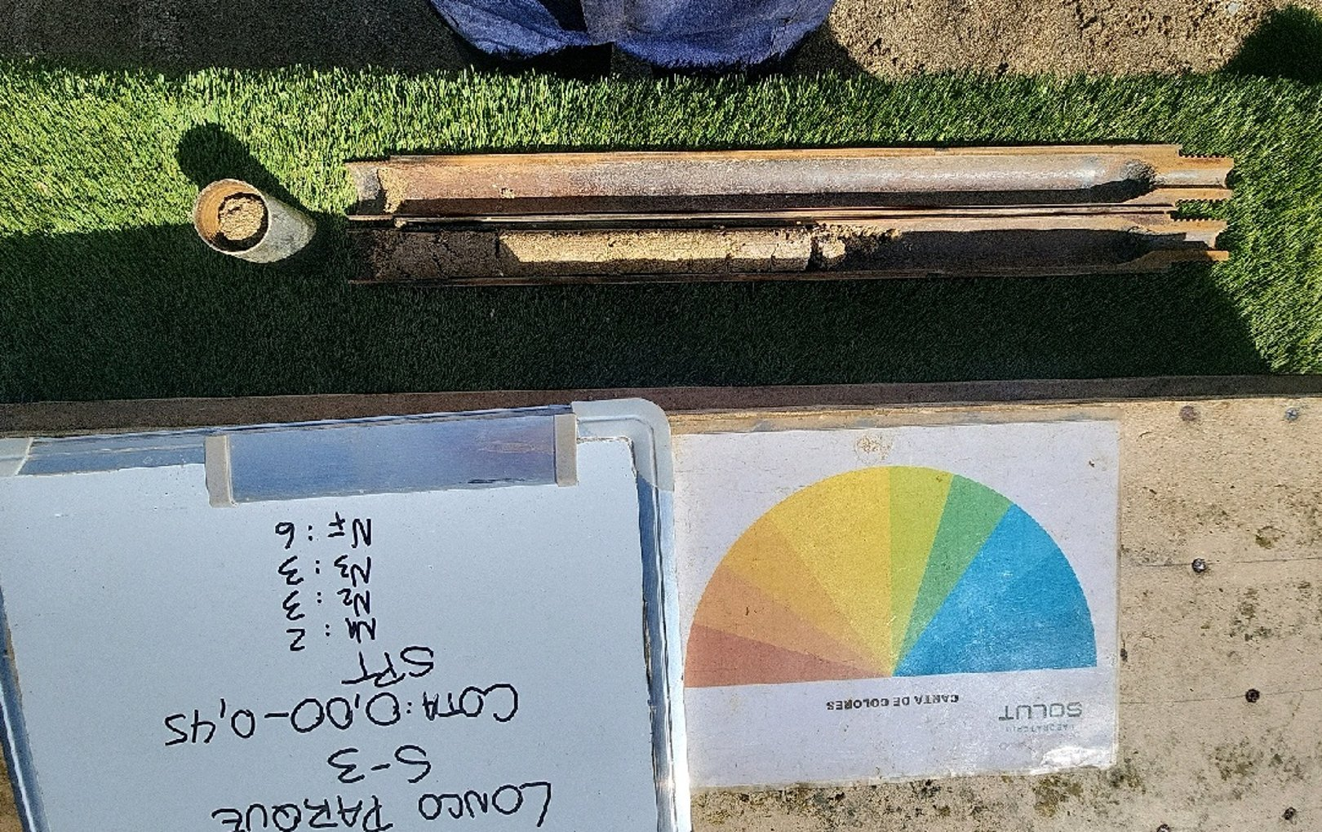
Foto 1. Ensayo SPT — tramo 0,00 a 0,45 m, S-3.

5.2 Tramo 0,45 – 1,10 m (P: 0,65 m)
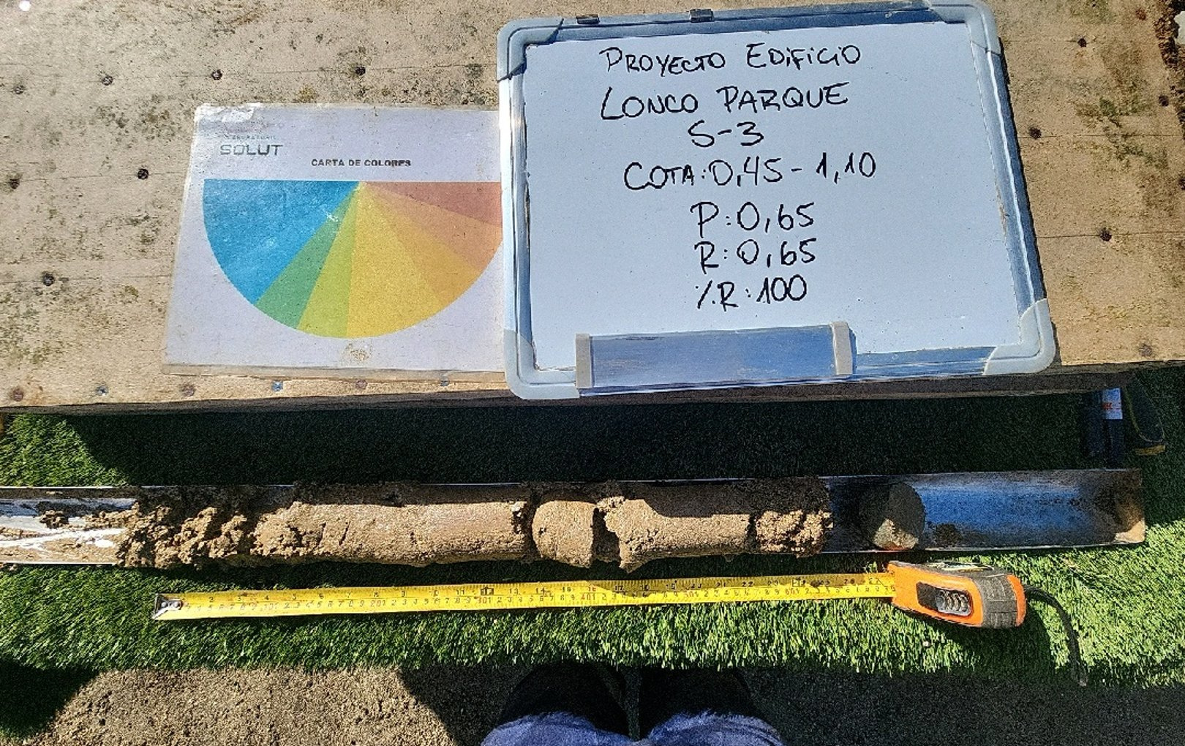
Foto 2. Muestra — tramo 0,45 a 1,10 m, S-3.

5.3 Tramo 1,10 – 1,55 m — Ensayo SPT (N1: 6 · N2: 9 · N3: 9 · N: 18)
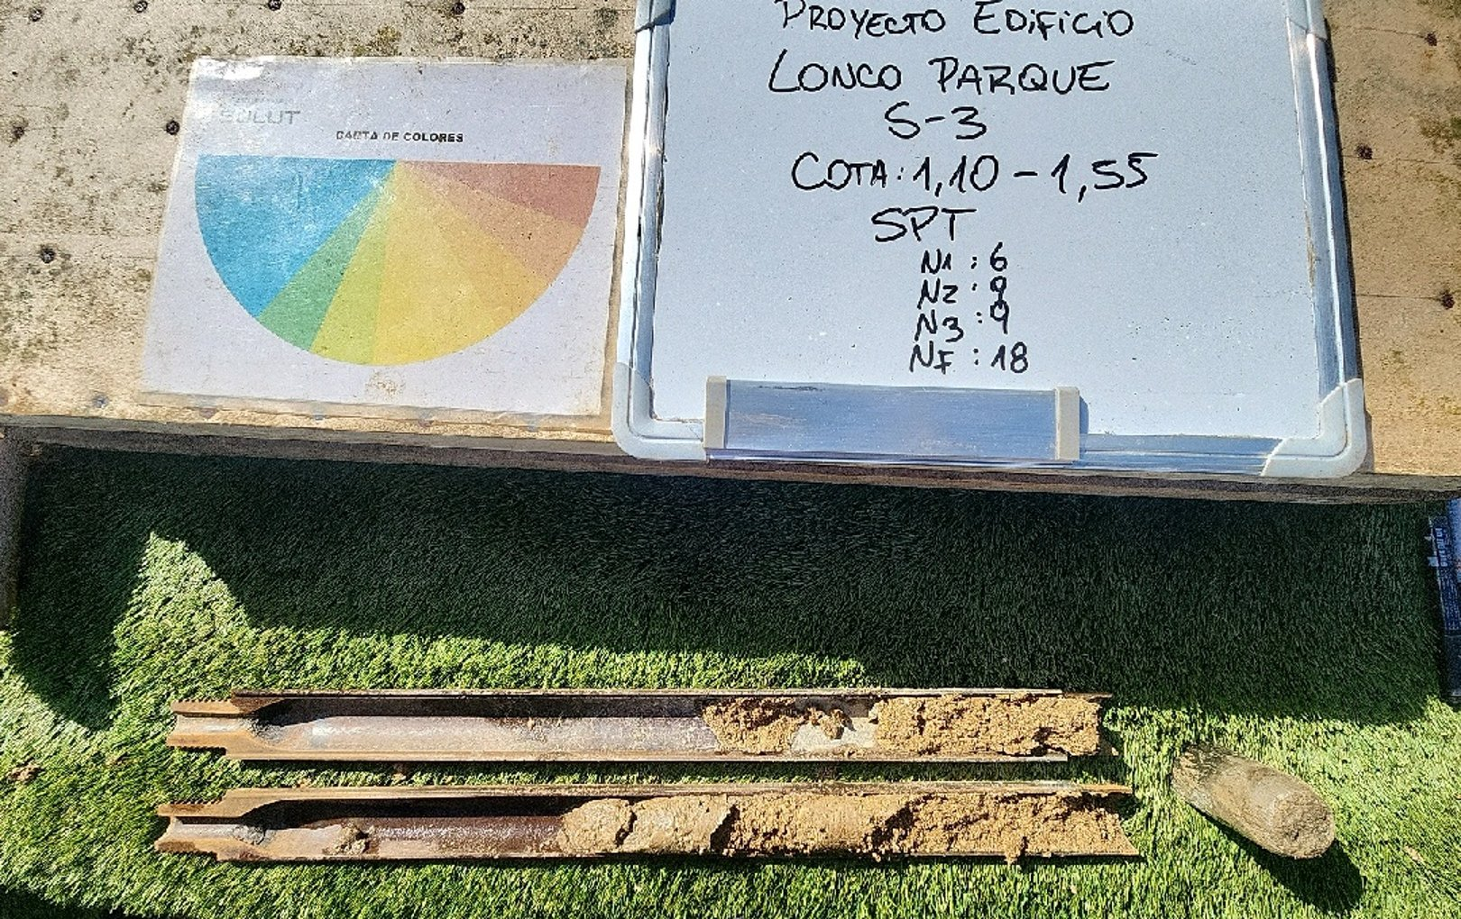
Foto 3. Ensayo SPT — tramo 1,10 a 1,55 m, S-3.

5.4 Tramo 1,55 – 2,10 m (P: 0,55 m)
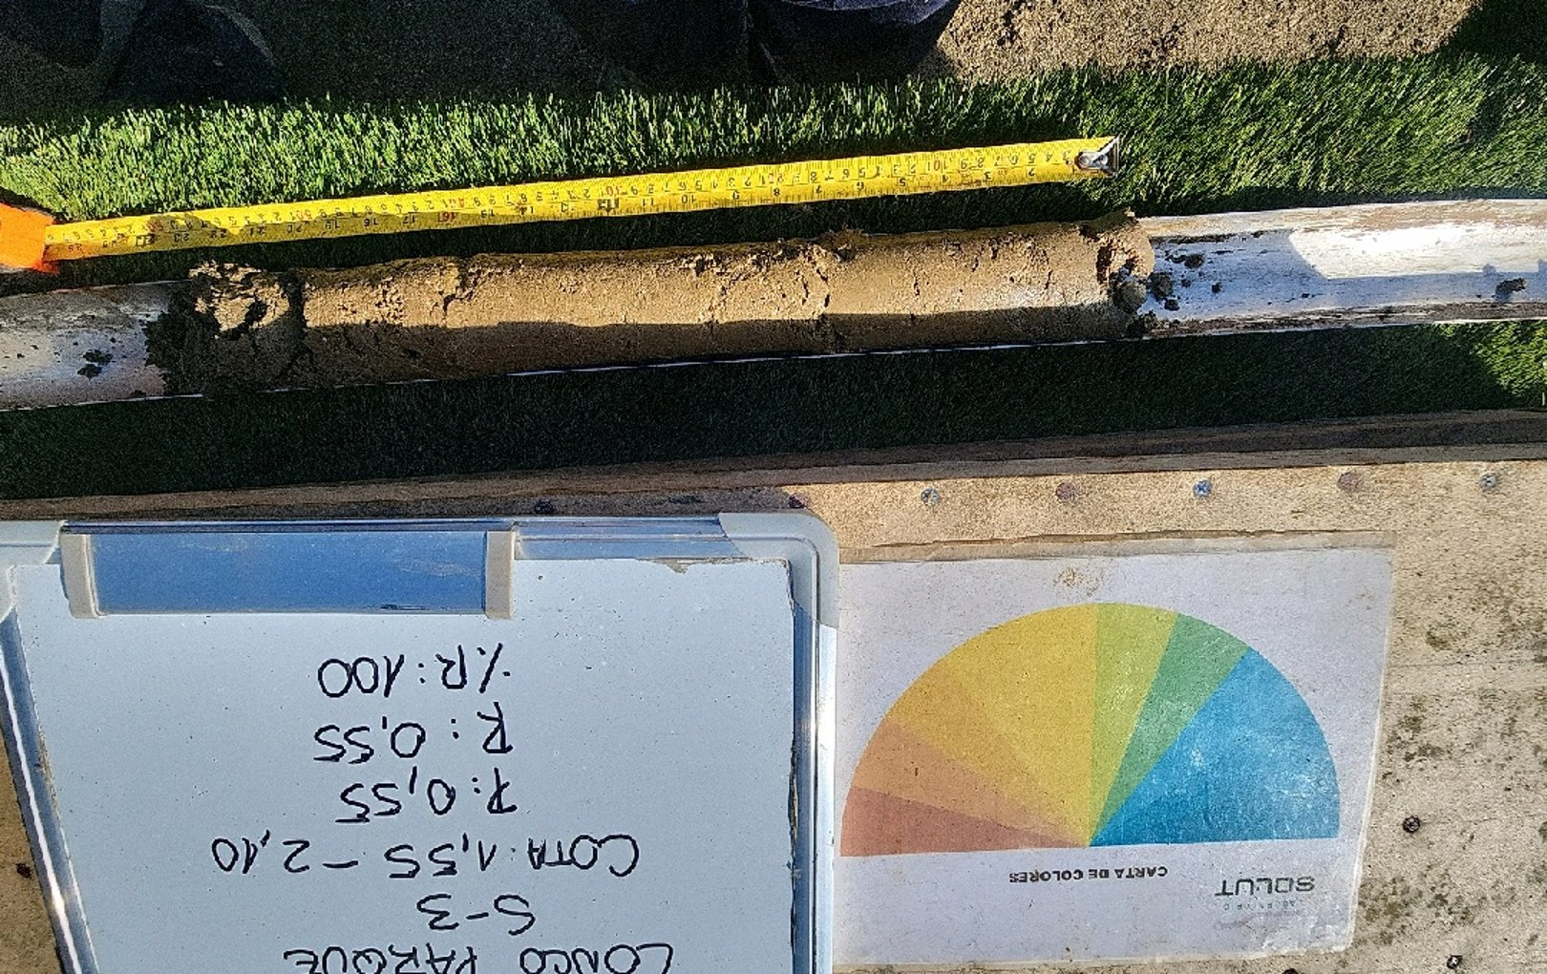
Foto 4. Muestra — tramo 1,55 a 2,10 m, S-3.

5.5 Tramo 2,10 – 2,55 m — Ensayo SPT (N1: 2 · N2: 1 · N3: 1 · N: 2)
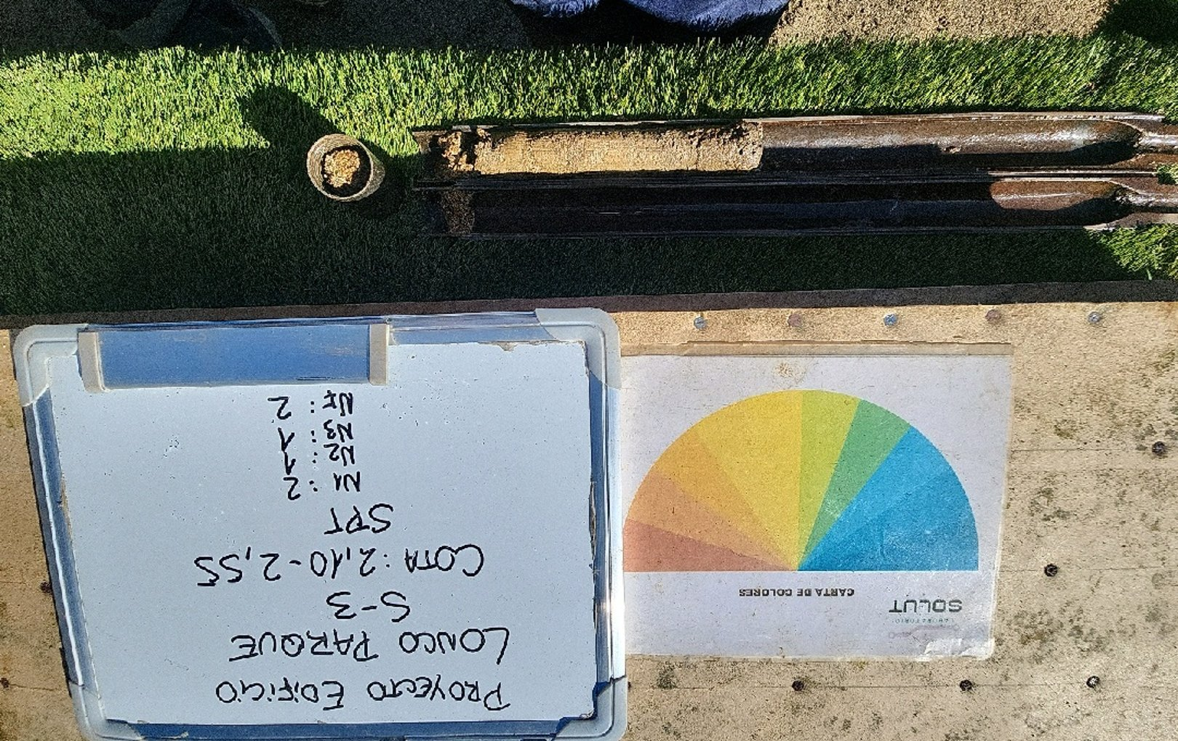
Foto 5. Ensayo SPT — tramo 2,10 a 2,55 m, S-3.

5.6 Tramo 2,55 – 3,10 m (P: 0,55 m)
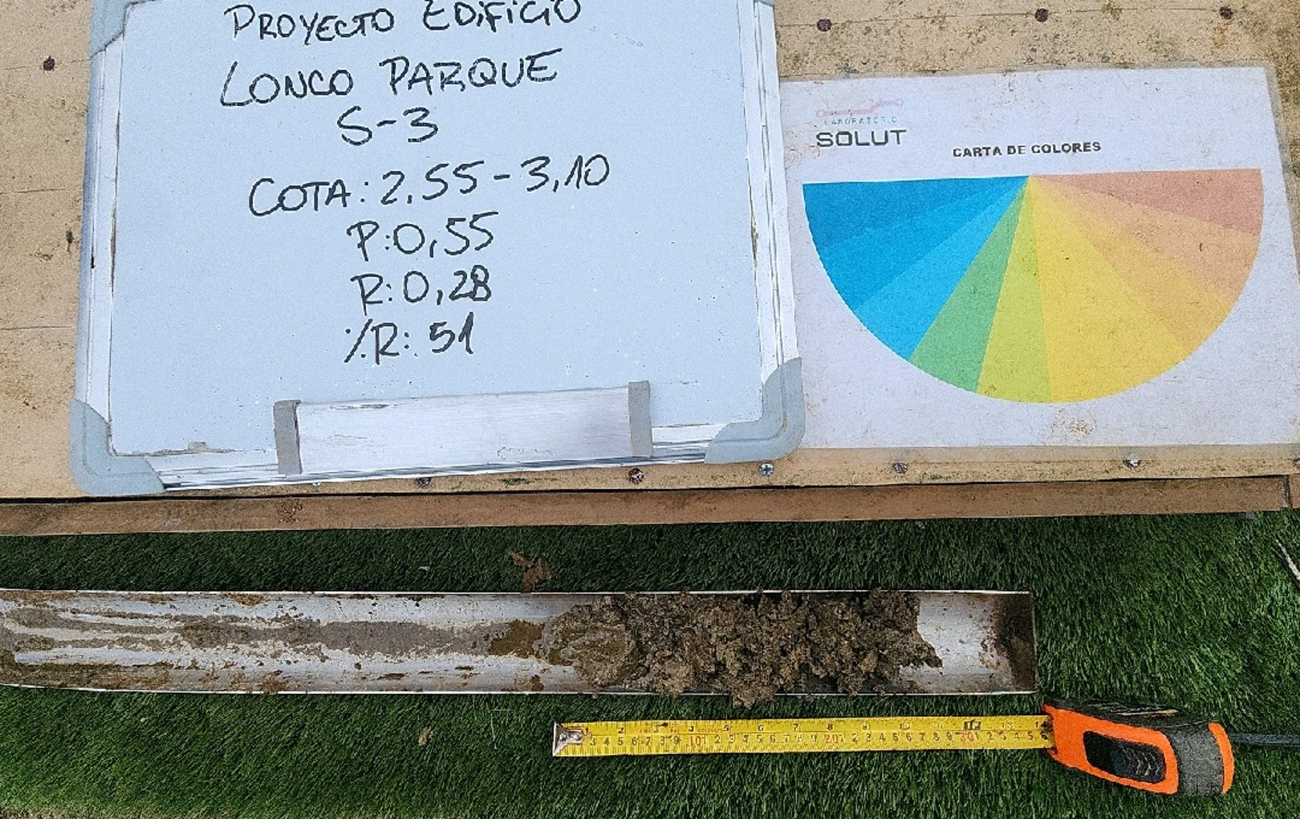
Foto 6. Muestra — tramo 2,55 a 3,10 m, S-3.

5.7 Tramo 3,10 – 3,55 m — Ensayo SPT (N1: 1 · N2: 2 · N3: 2 · N: 4)
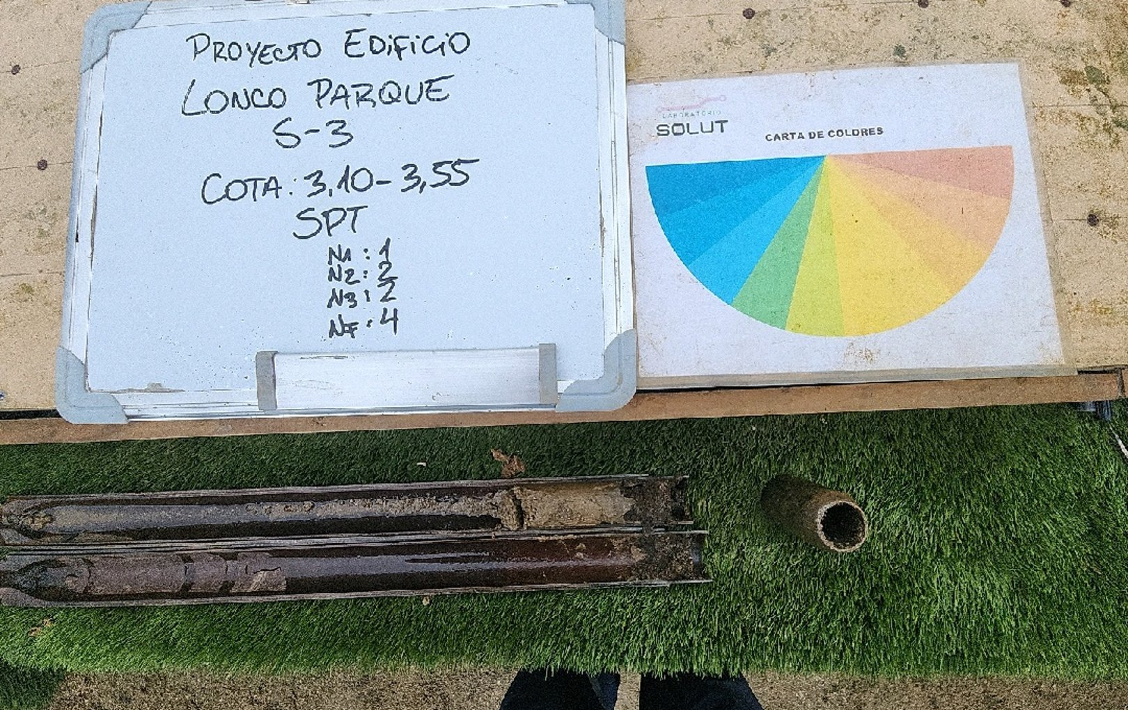
Foto 7. Ensayo SPT — tramo 3,10 a 3,55 m, S-3.

5.8 Tramo 3,55 – 4,10 m (P: 0,55 m)
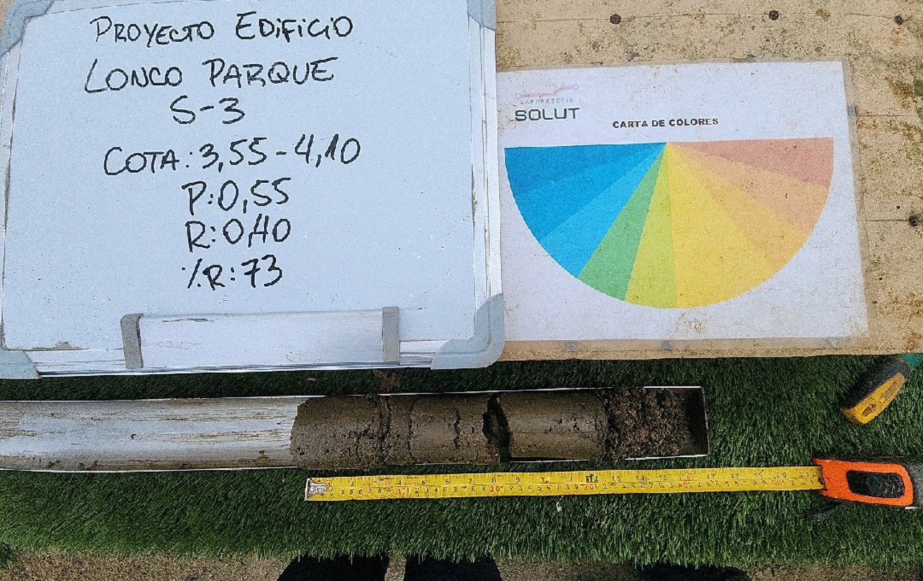
Foto 8. Muestra — tramo 3,55 a 4,10 m, S-3.

5.9 Tramo 4,10 – 4,55 m — Ensayo SPT (N1: 3 · N2: 2 · N3: 2 · N: 4)
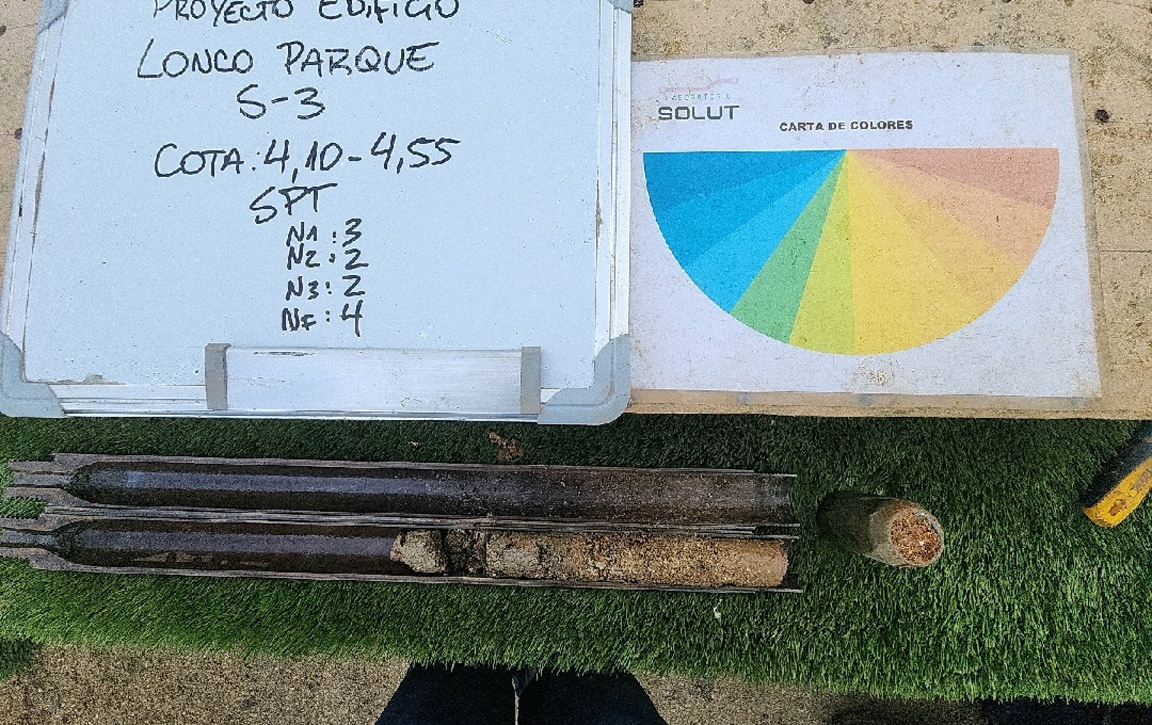
Foto 9. Ensayo SPT — tramo 4,10 a 4,55 m, S-3.

5.10 Tramo 4,55 – 5,10 m (P: 0,55 m)
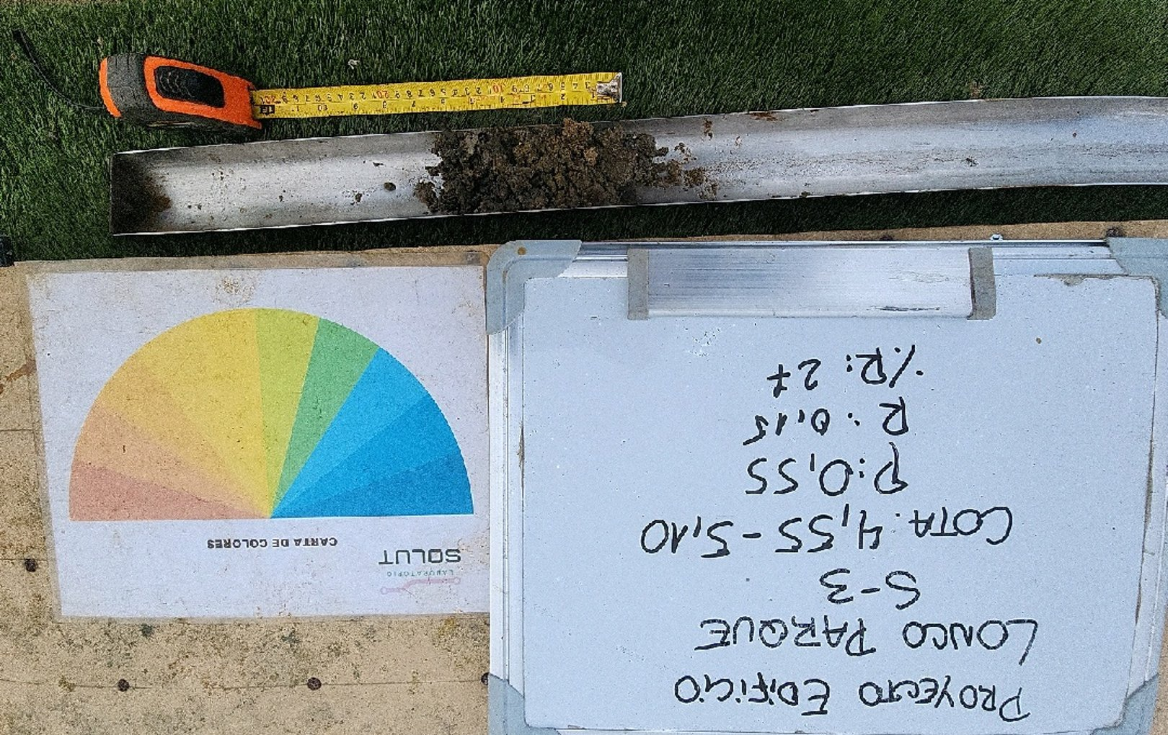
Foto 10. Muestra — tramo 4,55 a 5,10 m, S-3.

5.11 Tramo 5,10 – 5,80 m — Ensayo SPT (N1: 4 · N2: 18 · N3: 13 · N: 31)
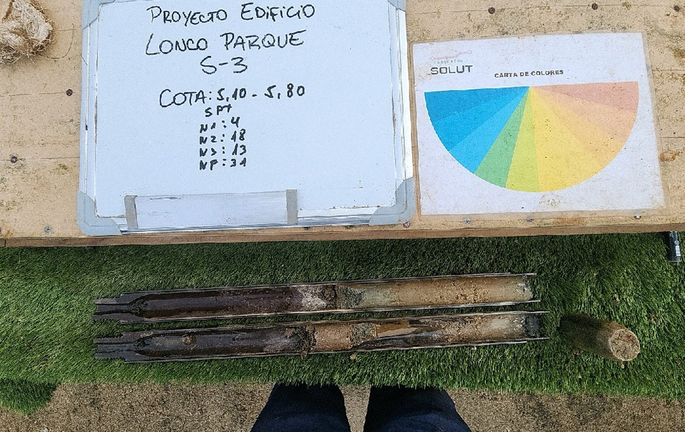
Foto 11. Ensayo SPT — tramo 5,10 a 5,80 m, S-3.

5.12 Tramo 5,80 – 6,10 m (P: 0,30 m)
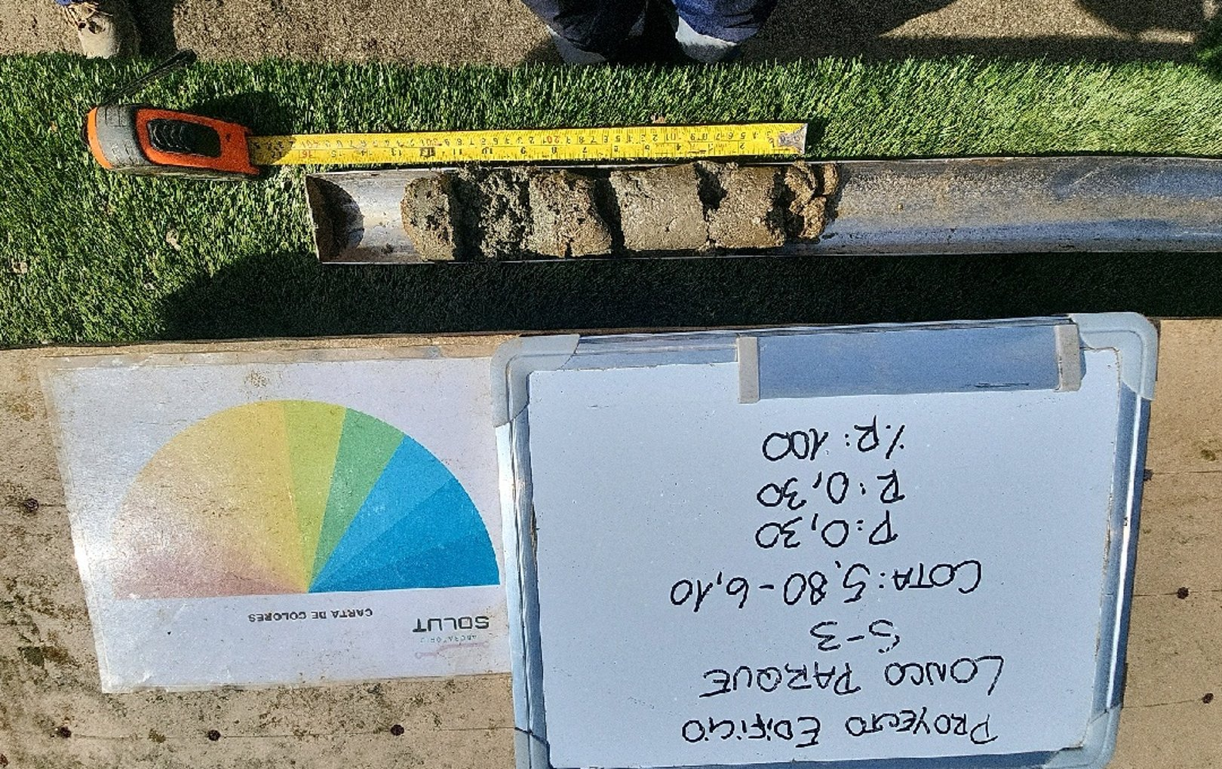
Foto 12. Muestra — tramo 5,80 a 6,10 m, S-3.

5.13 Tramo 6,10 – 6,80 m — Ensayo SPT (N1: 3 · N2: 3 · N3: 5 · N: 8)
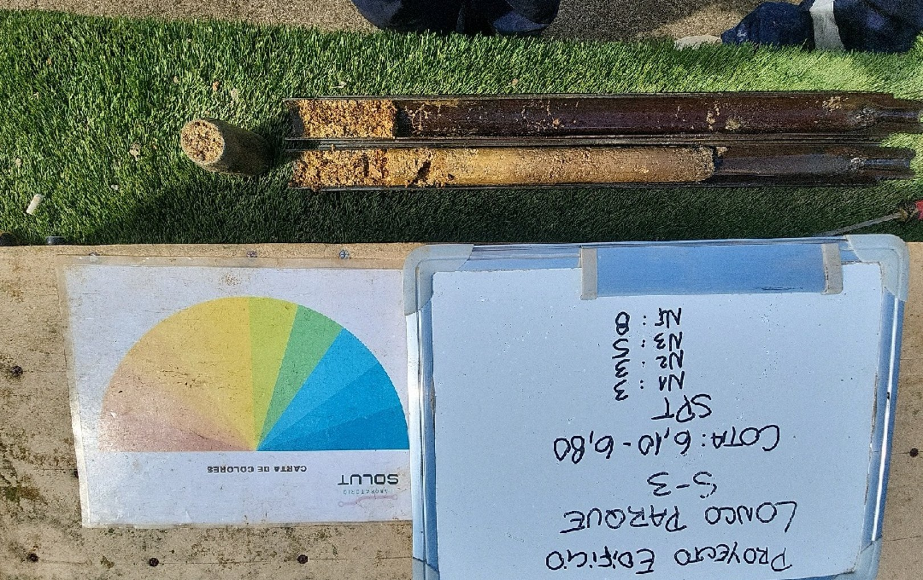
Foto 13. Ensayo SPT — tramo 6,10 a 6,80 m, S-3.

5.14 Tramo 6,80 – 7,10 m (P: 0,30 m)
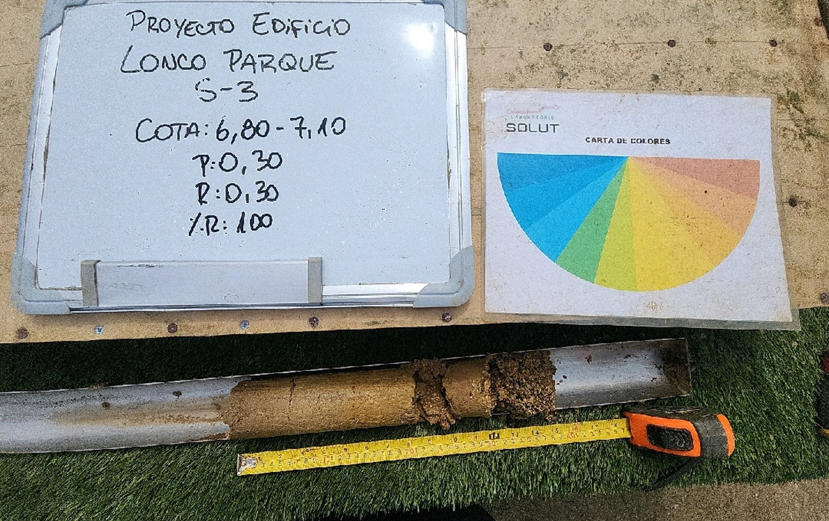
Foto 14. Muestra — tramo 6,80 a 7,10 m, S-3.

5.15 Tramo 7,10 – 7,55 m — Ensayo SPT (N1: 5 · N2: 9 · N3: 10 · N: 19)
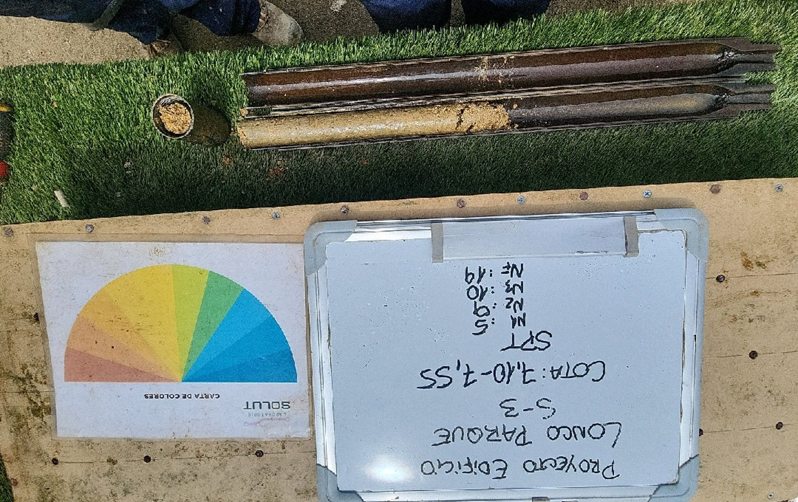
Foto 15. Ensayo SPT — tramo 7,10 a 7,55 m, S-3.

5.16 Tramo 7,55 – 8,10 m (P: 0,55 m)
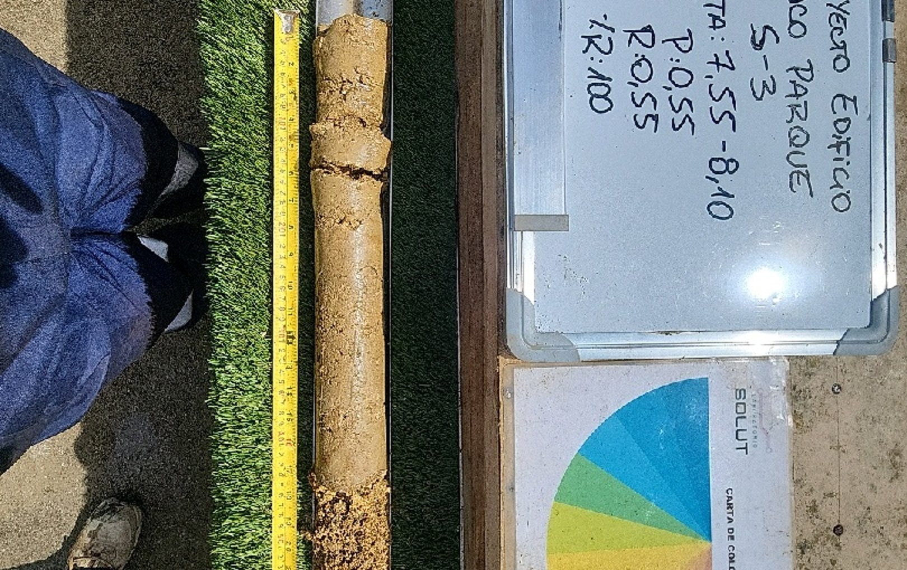
Foto 16. Muestra — tramo 7,55 a 8,10 m, S-3.

5.17 Tramo 8,10 – 8,55 m — Ensayo SPT (N1: 7 · N2: 11 · N3: 17 · N: 28)
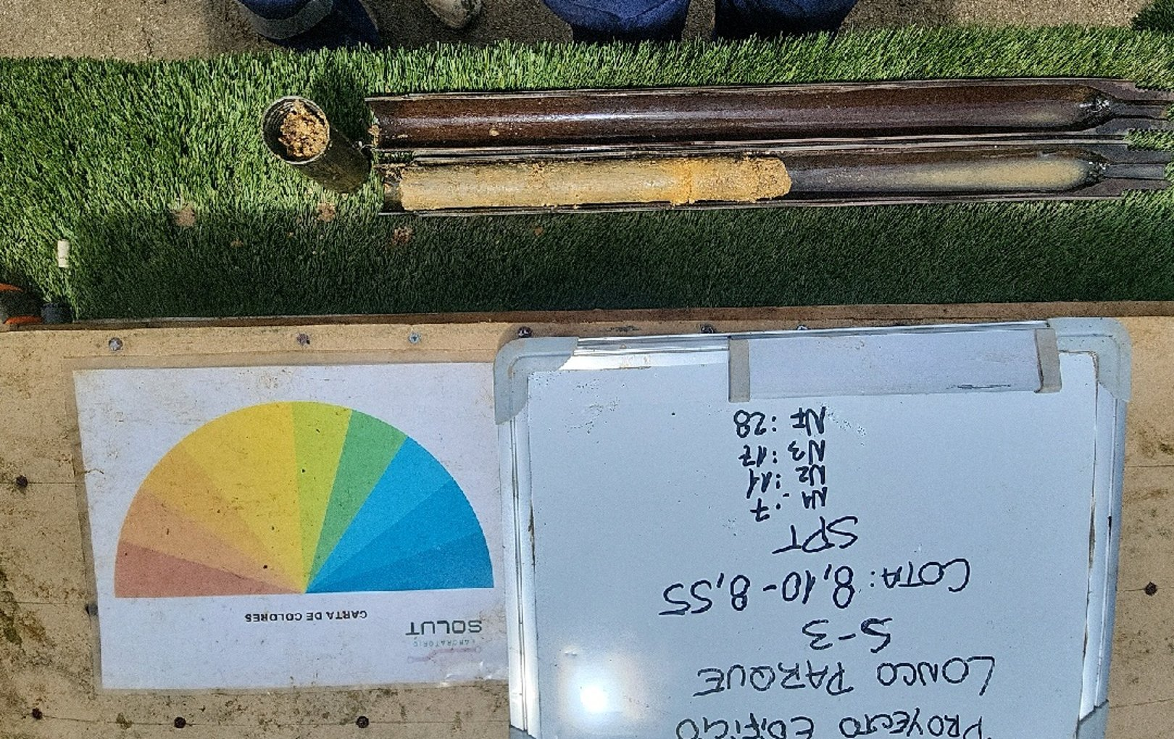
Foto 17. Ensayo SPT — tramo 8,10 a 8,55 m, S-3.

5.18 Tramo 8,55 – 9,10 m (P: 0,55 m)
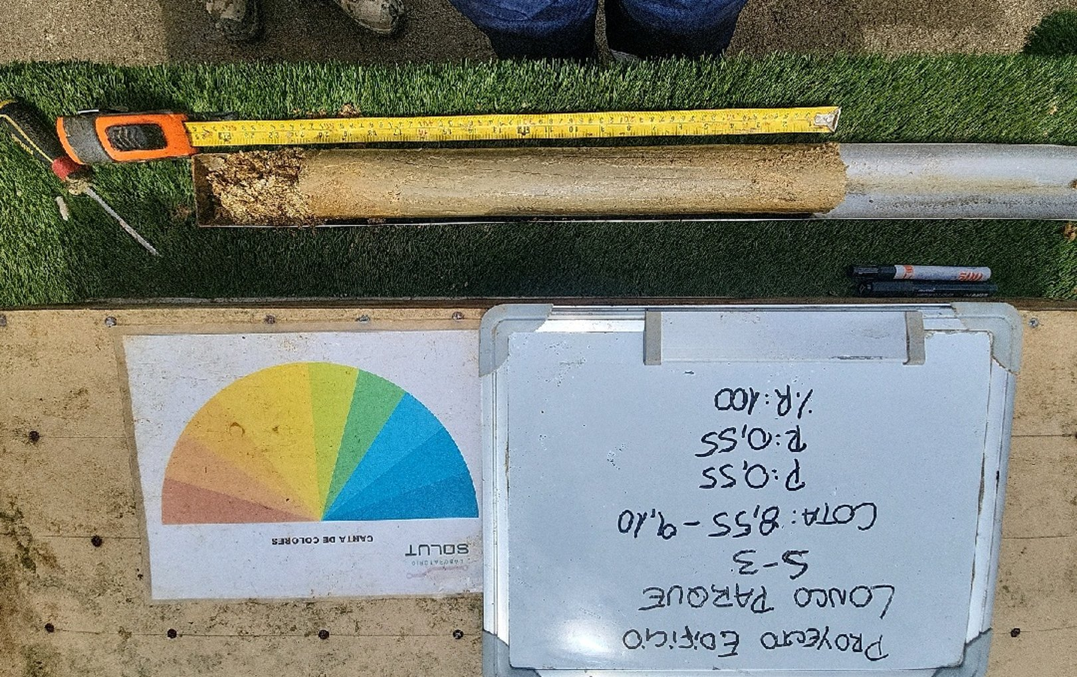
Foto 18. Muestra — tramo 8,55 a 9,10 m, S-3.

5.19 Tramo 9,10 – 9,55 m — Ensayo SPT (N1: 10 · N2: 15 · N3: 16 · N: 31)
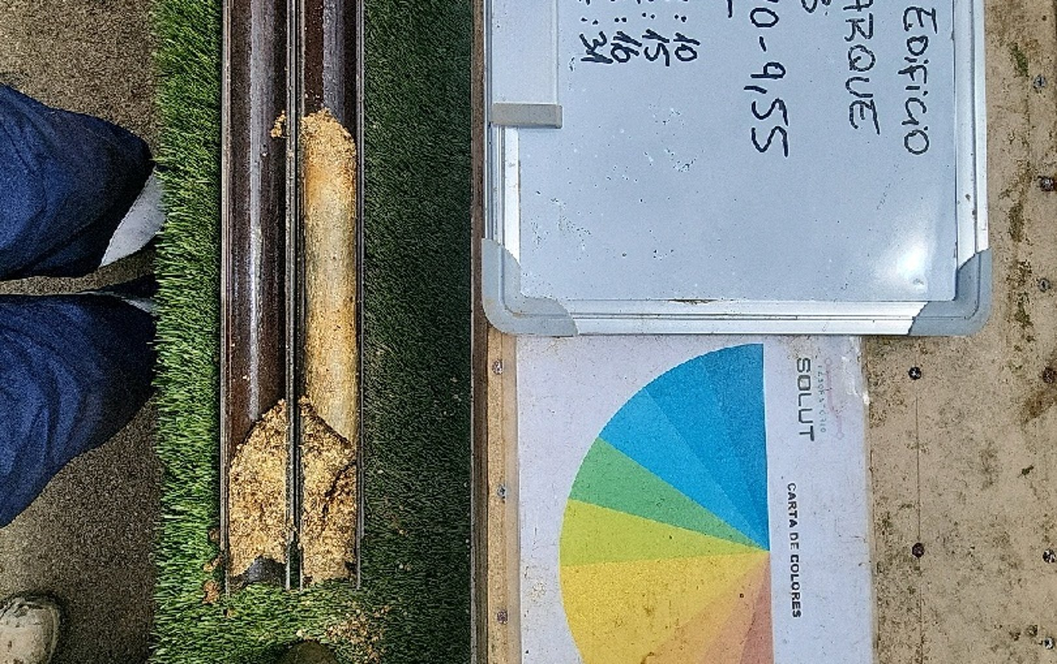
Foto 19. Ensayo SPT — tramo 9,10 a 9,55 m, S-3.

5.20 Tramo 9,55 – 10,10 m (P: 0,55 m)
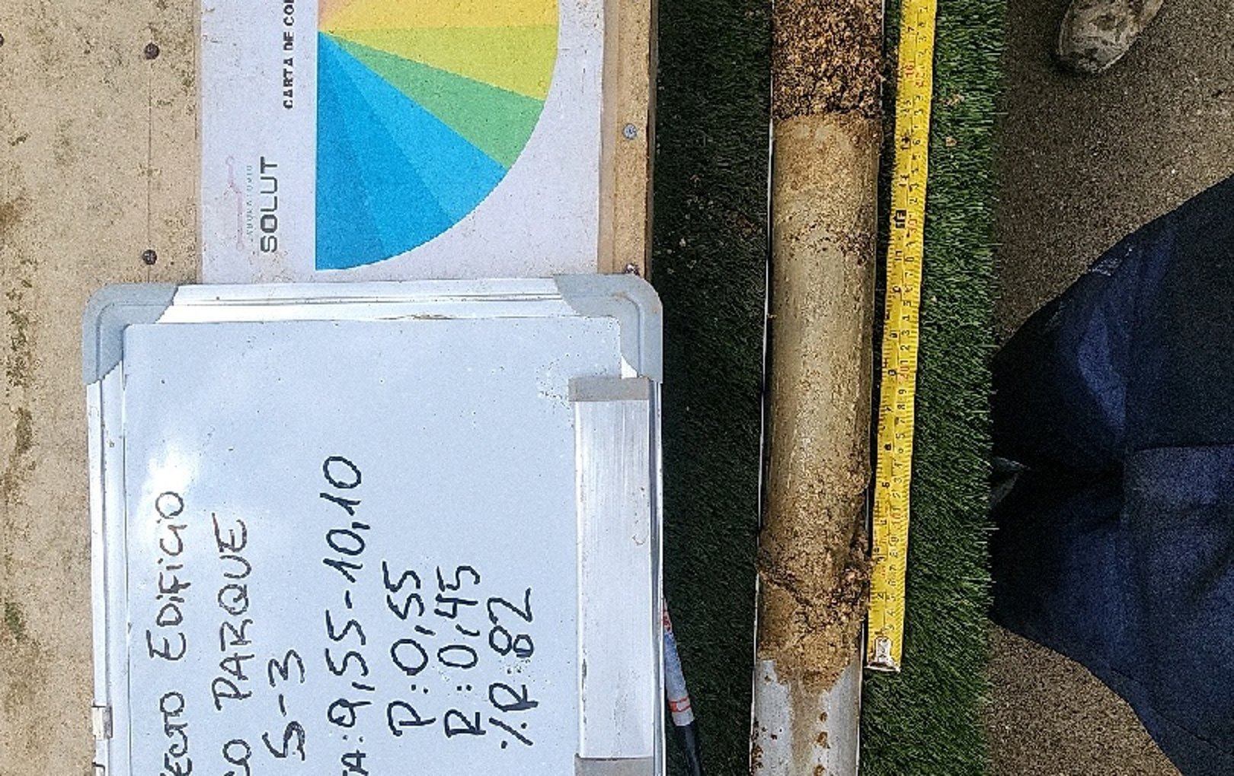
Foto 20. Muestra — tramo 9,55 a 10,10 m, S-3.

5.21 Tramo 10,10 – 10,55 m — Ensayo SPT (N1: 12 · N2: 14 · N3: 16 · N: 30)
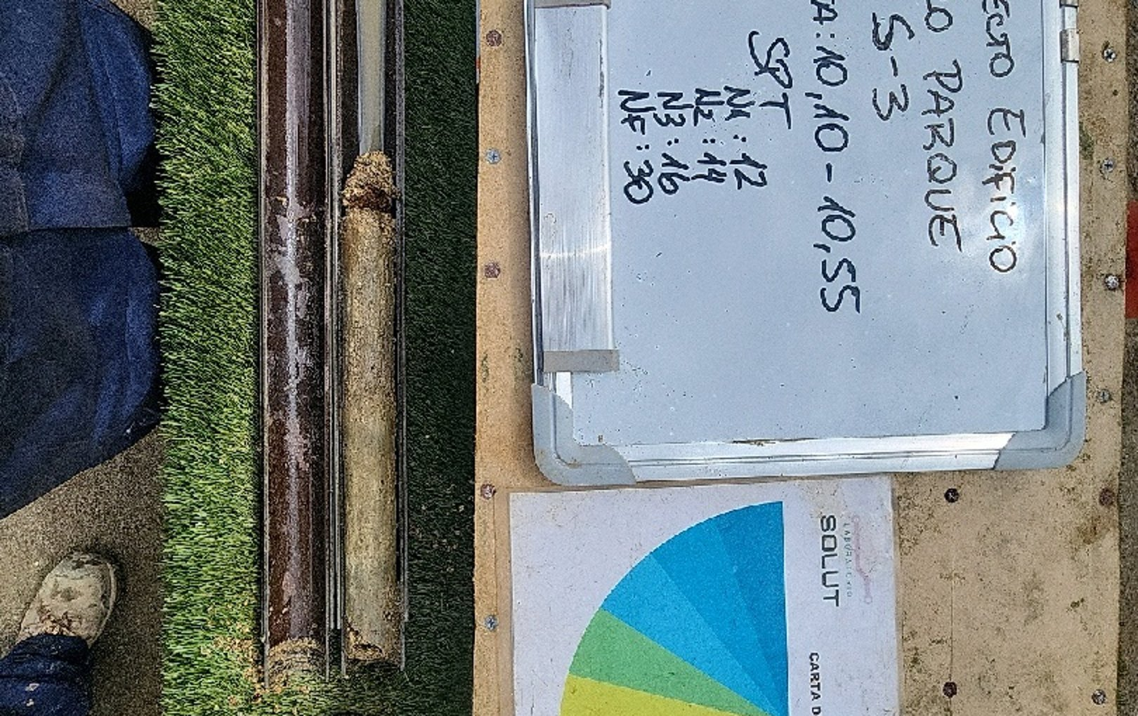
Foto 21. Ensayo SPT — tramo 10,10 a 10,55 m, S-3.

5.22 Tramo 10,55 – 11,10 m (P: 0,55 m)
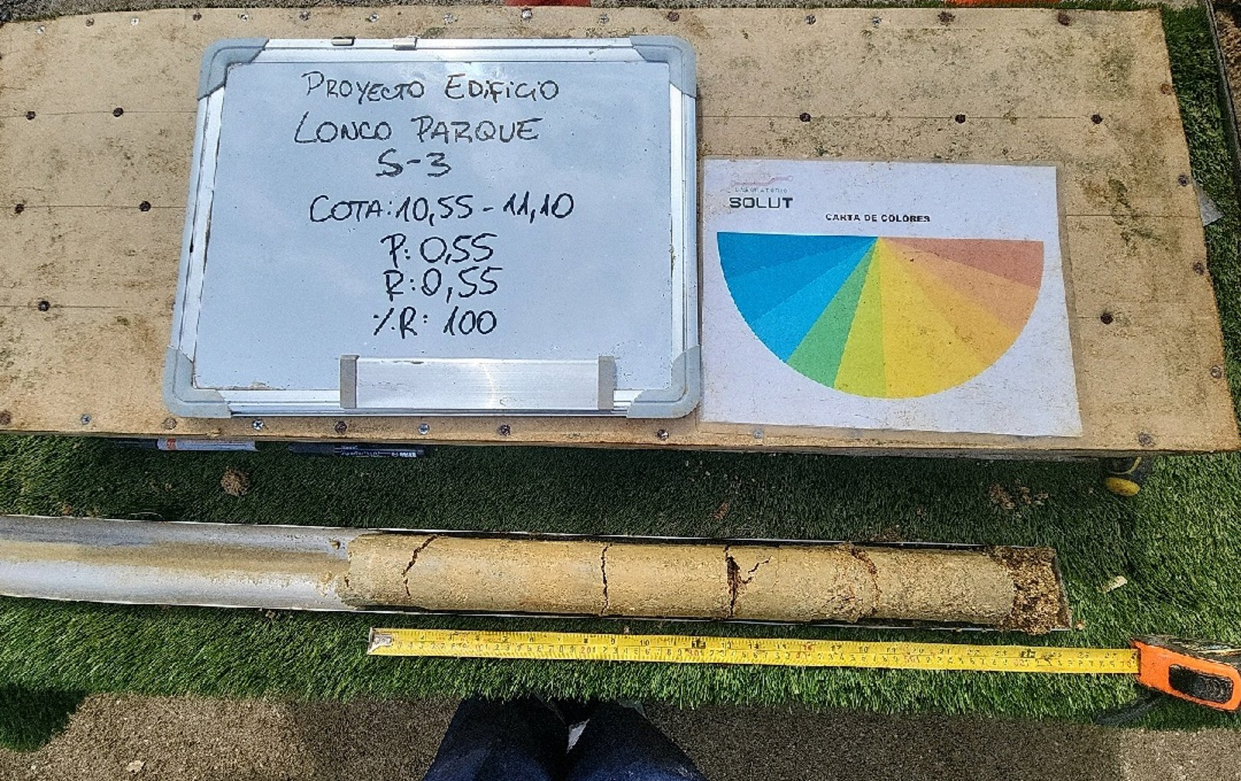
Foto 22. Muestra — tramo 10,55 a 11,10 m, S-3.

5.23 Tramo 11,10 – 11,24 m — Ensayo SPT (Rechazo · N1: 50 golpes en 14 cm)
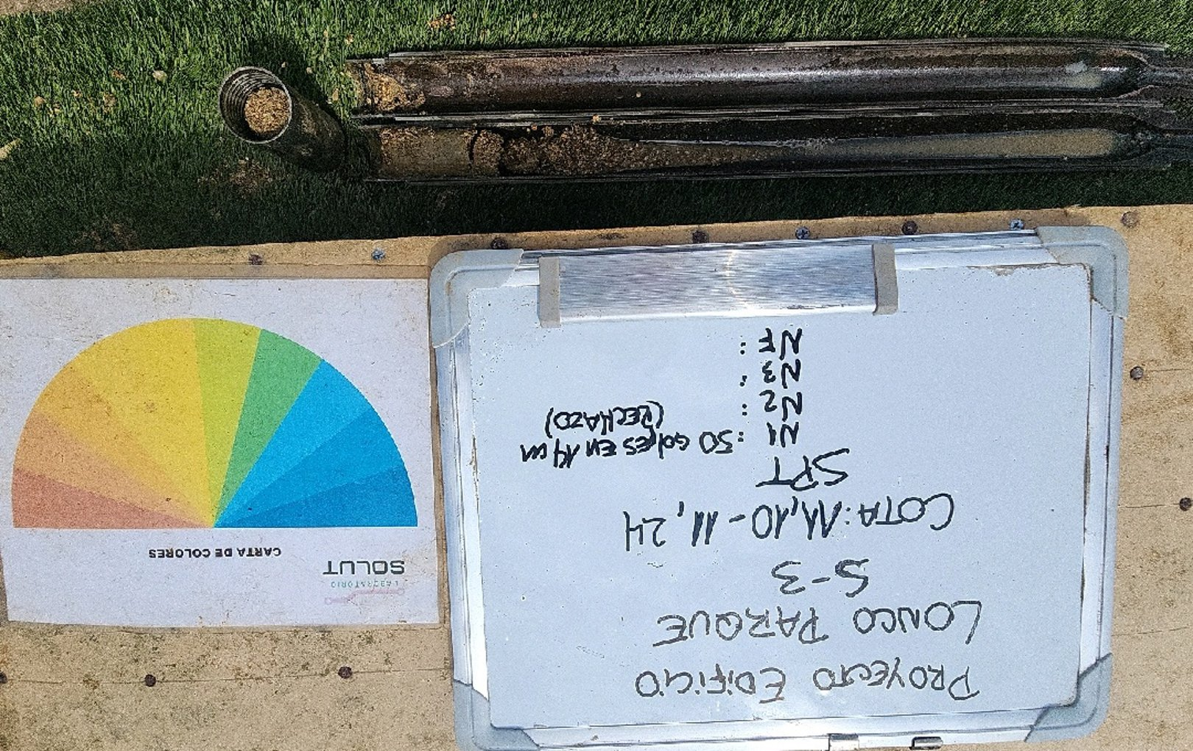
Foto 23. Ensayo SPT — tramo 11,10 a 11,24 m, S-3.

5.24 Tramo 11,24 – 12,10 m (P: 0,86 m)
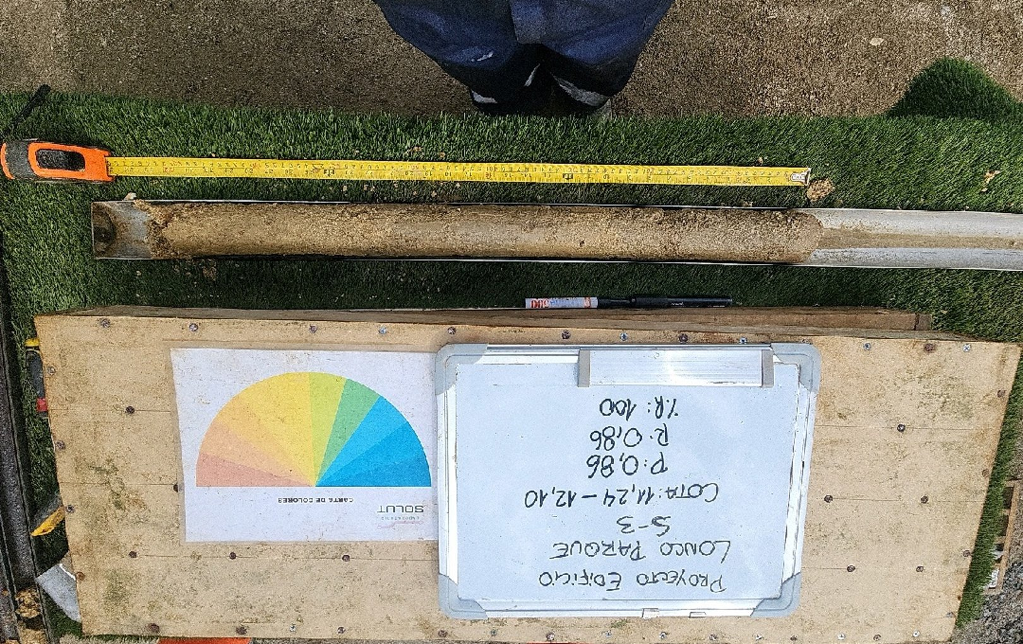
Foto 24. Muestra — tramo 11,24 a 12,10 m, S-3.

5.25 Tramo 12,10 – 12,23 m — Ensayo SPT (Rechazo · N1: 50 golpes en 13 cm)
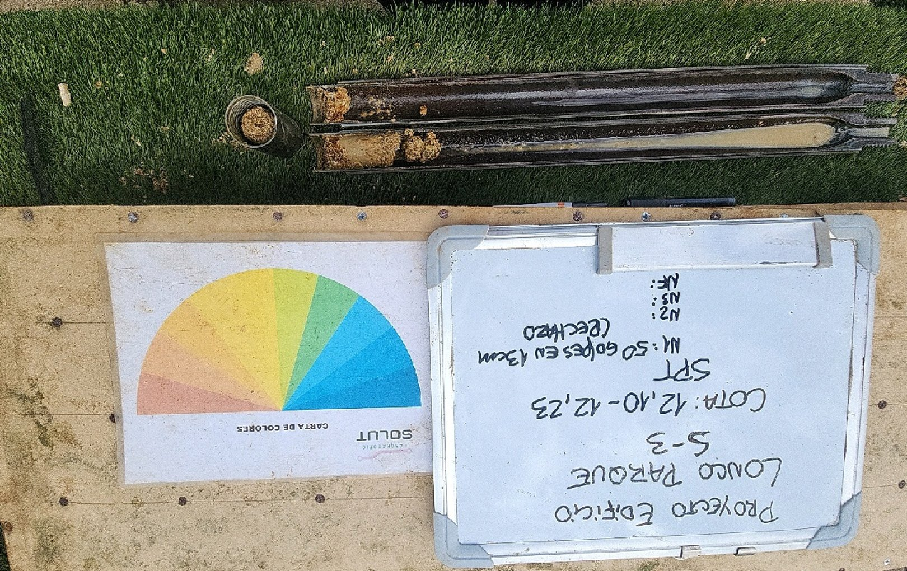
Foto 25. Ensayo SPT — tramo 12,10 a 12,23 m, S-3.

5.26 Tramo 12,23 – 13,10 m (P: 0,87 m)
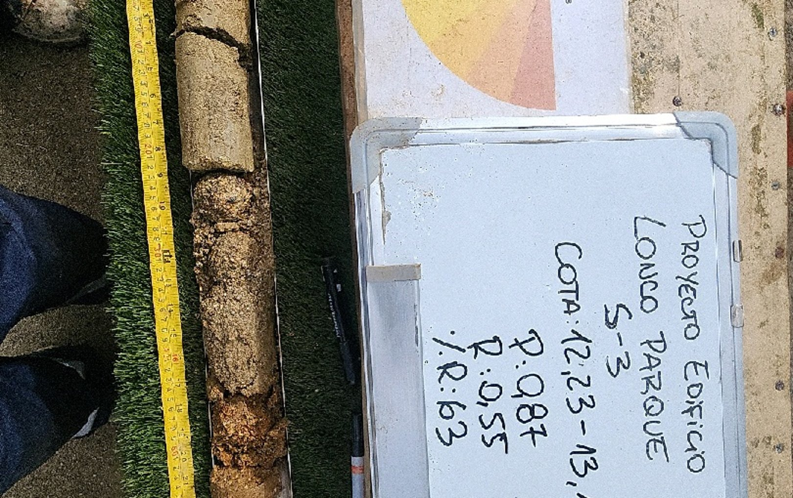
Foto 26. Muestra — tramo 12,23 a 13,10 m, S-3.

5.27 Tramo 13,10 – 13,53 m — Ensayo SPT (N1: 19 · N2: 14 · N3: 50 · N: rechazo)
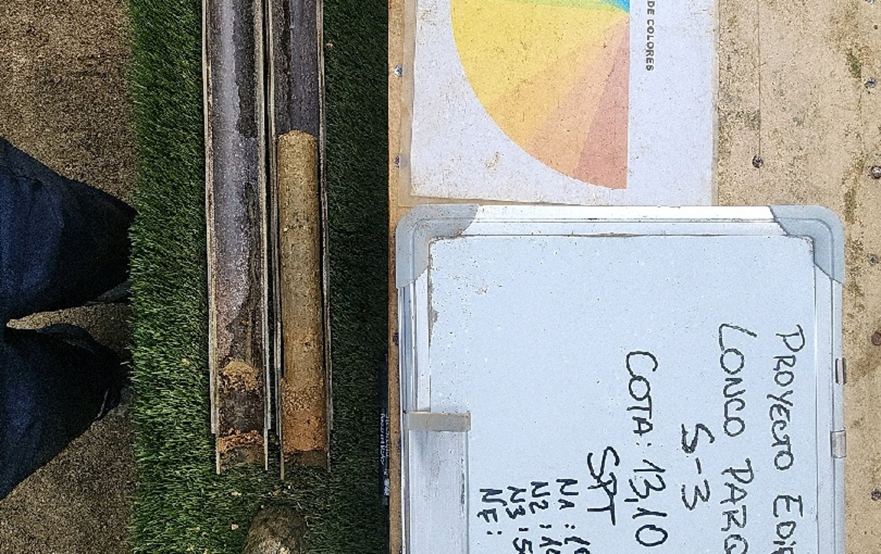
Foto 27. Ensayo SPT — tramo 13,10 a 13,53 m, S-3.

5.28 Tramo 13,53 – 14,10 m (P: 0,57 m)
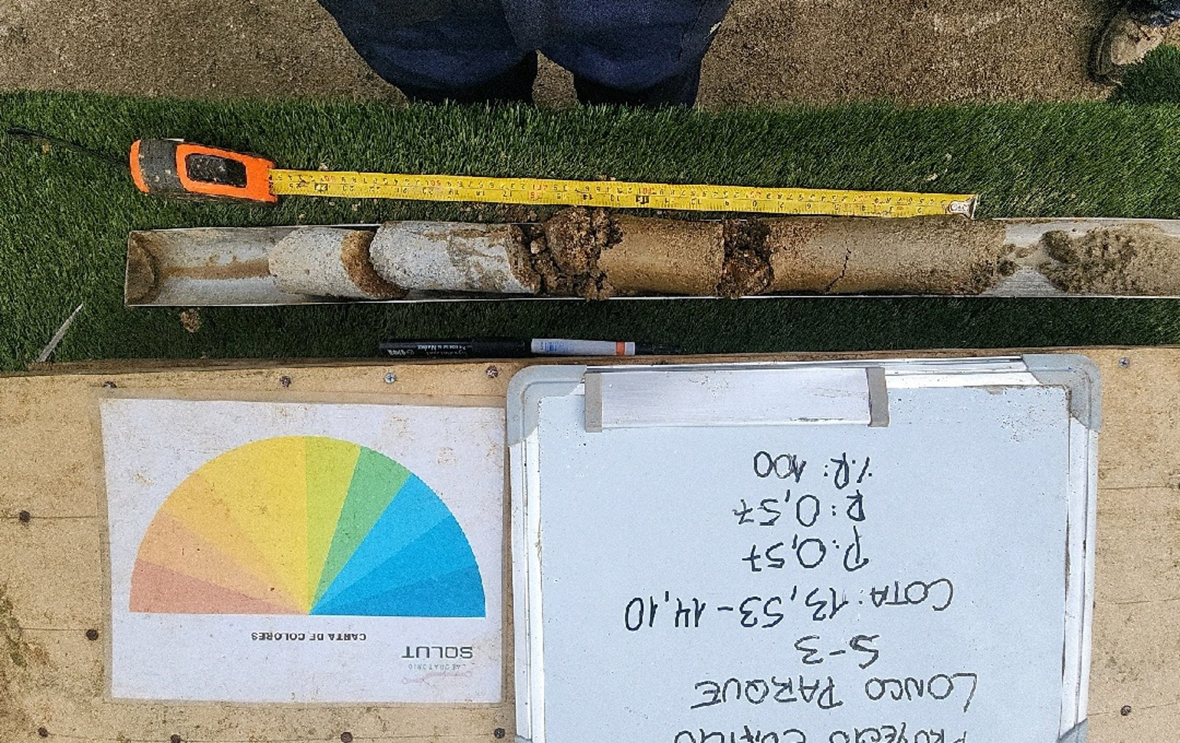
Foto 28. Muestra — tramo 13,53 a 14,10 m, S-3.

5.29 Tramo 14,10 – 14,10 m — Ensayo SPT (Rechazo · N1: 10 golpes en 0 cm)
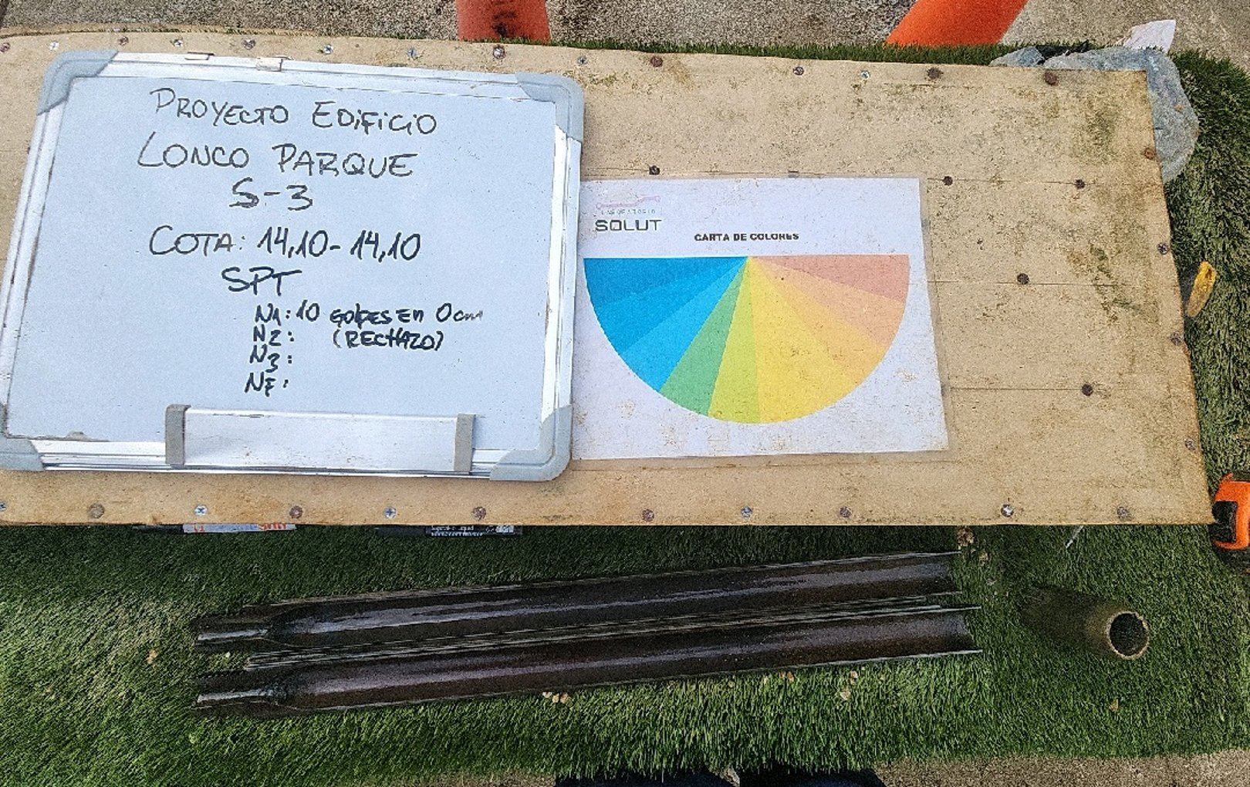
Foto 29. Ensayo SPT — tramo 14,10 a 14,10 m, S-3.

5.30 Tramo 14,10 – 15,00 m (P: 0,90 m)
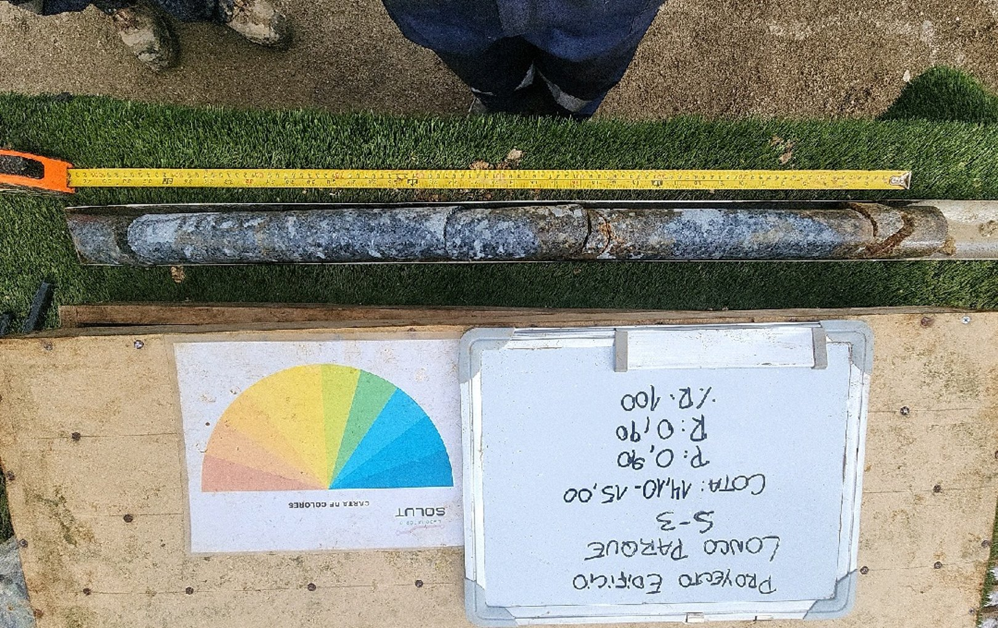
Foto 30. Muestra — tramo 14,10 a 15,00 m, S-3.
6. Observaciones y consideraciones
- El sondaje S-3 se ejecutó el 30.09.2026 (fecha de registro en ESKUAD), alcanzando una profundidad final de 15,00 m.
- Predomina maicillo de color café en los primeros 1,55 m, limo color café tipo maicillo hasta 8,55 m y material tipo maicillo hasta 14,10 m, con humedad natural media a alta y plasticidad baja a nula; entre 5,80 y 6,10 m el material es de color grisáceo.
- La consistencia es baja (N = 2–4) entre 2,10 y 4,55 m, con humedad natural alta entre 2,55 y 3,55 m; bajo 5,10 m aumenta a media-alta (N = 8–31).
- Se registra rechazo al SPT a 11,10 m, 12,10 m y 14,10 m, y N3 = 50 a 13,10 m (compacidad muy alta). Desde 13,83 m se identifica roca tipo granito, que continúa hasta el término del sondaje.
- La recuperación de muestra presenta un promedio de 86,4%. Las menores recuperaciones se registran entre 2,55 y 3,10 m (51%), 3,55 y 4,10 m (73%), 4,55 y 5,10 m (27%) y 12,23 y 13,10 m (63%); en el resto de los tramos es de 82% a 100%.

Felipe Matamala Andrades
Gerente Técnico · SOLUT Ingeniería SpA

